Dzień dobry, 14. 05. 2020r.

Temat kompleksowy: „POZNAJEMY ZAWODY”
Temat dnia: „LISTONOSZ”

Dzisiaj proponuję kilka zadań na temat: „Praca listonosza”. Proszę przeanalizować treść zadań, przygotować materiały do pracy z dziećmi i wybrać te najciekawsze. Jeśli uważacie, że jest za dużo bajek, to nie puszczajcie ich wszystkich lub wybierzcie najciekawsze.

Zad. 1
Usiądźcie wygodnie i porozmawiajcie o pracy listonosza. To okazja do sprawdzenia wiedzy dziecka na zadany temat, jego poziom obserwacji otaczającego go świata.
Zapraszam na film edukacyjny dla dzieci pt.” Klik Klik, Mniam Mniam- droga listu od nadawcy do odbiorcy”
https://www.youtube.com/watch?v=PgvZp7lD4AA
zad. 2
Proszę wydrukować/samodzielnie narysować ołówkiem listonosza. Niech teraz dziecko pokoloruje obrazek kredkami (drewnianymi, świecowymi). Daję wybór dziecku kolorowanki.

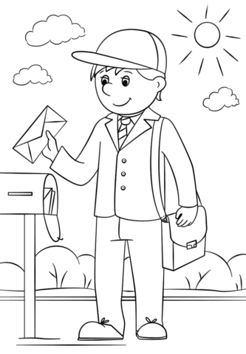
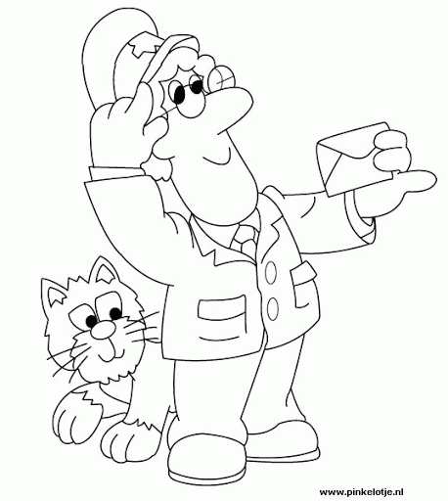
Zad. 3
Zapraszam na wyjątkową w swojej treści bajkę do posłuchania pt.
„Mój tata listonosz- Bajki do słuchania- Anastazja”
https://www.youtube.com/watch?v=kP9X3AJzD7Y

zad. 4
Proszę poszukać w domu białą kopertę, a następnie opowiedzieć dziecku, do czego ona służy? Odpowiedzcie na poniższe pytania:
- Co to jest? (koperta),
- Do czego koperta służy? (do schowania w niej listu i wysyłki),
- Dlaczego należy zakleić kopertę na odwrocie? (aby list nie zaginął/wyleciał i był bezpieczny, aby tylko osoba, do której jest ten list, mogła go przeczytać)
- Kto to jest adresat? (osoba, do której wysyłamy list),
- Kto to jest nadawca? (osoba pisząca i wysyłająca/nadająca list),
- Dlaczego przyklejamy znaczek na kopercie? (znaczek to jakby pieniądz/ zapłata za wysłanie listu).

Zad. 5

Proszę przeczytać dziecku wiersz Krzysztofa Roguskiego pt. „Listonosz”. Jeśli maluch nie potrafi odpowiedzieć na dane pytanie, to proszę odnaleźć ten fragment i pomóc mu na nie odpowiedzieć. To trudne zadanie, ale spróbujcie i świetnie bawcie się.

Odpowiedzcie na kilka pytań dotyczących wiersza:
- Kiedy listonosz zaczyna swoją pracę? (rano o świcie)
- Jak jest ubrany w pracy? (w mundur)
- Co to jest rejon? (to część miejscowości, ulice, gdzie roznosi listy)
- Gdzie przechowuje listy? (w torbie)
- Na czym jeździ w pracy po ulicach? (na rowerze)
- Co ma w torbie oprócz listów? (paczki i znaczki)

Krzysztof Roguski wiersz pt. „LISTONOSZ”

Tylko dzień zaledwie wstanie
Ja już nowe mam zadanie:
Prosto z poczty, skoro świt,
Ruszyć w rejon trzeba mi!
Biorę torbę i nie czekam,
Mundur mój poznasz z daleka,
A gdy tylko go założę
Rowerem listy rozwożę!
Od sąsiada do sąsiada
Na „Dzień dobry!” odpowiadam.
Jeżdżę zawsze po tej drodze,
Do każdej furtki podchodzę.
Oprócz listów mam też paczki
Oraz do kupienia znaczki.
Nawet psy mnie wszystkie znają,
A gdy jadę – nie szczekają.
Wprost uwielbiam tę ulicę
I jej piękną okolicę.
Choć roweru nie oszczędzam
Bardzo miło tak dzień spędzam.
A tą pracą się nie męczę...
Wszystkie listy w mig doręczę!

Zad. 6
Zachęcam do wysłuchania piosenki pt. „Pan Listonosz” (Śpiewające brzdące. Proszę wydrukować tekst piosenki/ przepisać i zachęcam do nauki malucha chociaż 1 zwrotki i refrenu piosenki.
https://www.youtube.com/watch?v=GoNNQZvdnbc

piosenka pt. „PAN LISTONOSZ”

1. Idzie pan listonosz
Z uśmiechem na twarzy
Chociaż niesie torbę
Która dużo waży
Ref: Pan listonosz dzielnie ciężką torbę nosi
Listy oraz paczki co dzień nam przynosi! / x2
2. Idzie pan listonosz
Kiedy słońce grzeje
Idzie pan listonosz
Gdy deszcz mocno leje
Ref: Pan listonosz dzielnie ciężką torbę nosi
Listy oraz paczki co dzień nam przynosi! / x2
3. Idzie pan listonosz
Do przedszkola wchodzi,
Uśmiech przedszkolaków
Dzień mu rozpogodzi.
Ref: Pan listonosz dzielnie ciężką torbę nosi
Listy oraz paczki co dzień nam przynosi! / x3
Zad. 7
To dodatkowe zadanie, rodzaj nagrody za ciężką pracę dziecka.
- Bajka pt. „Poczta- przygody Panny Kreseczki”
https://www.youtube.com/watch?v=LzF4w2HrOzA
- Bajka pt. „Listonosz Pat- Przesyłki specjalne- Wyścigówka”
https://www.youtube.com/watch?v=JmDu42MWqrM

zad. 8 JĘZYK ANGIELSKI

Dzisiaj mam dla Państwa nową piosenkę na pożegnanie. Proszę włączyć ją dziecku, nagrać do wielokrotnego odsłuchiwania.
Piosenka pt. “See you later, Alligator!”
https://www.youtube.com/watch?v=UQfvAlmr5g0
Goodbye, goodbye.
It's time to go.
Goodbye, goodbye.
I don't want to go
See you later.
Alligator.
Bye bye bye.
Butterfly.
Goodbye!
SŁOWNICTWO:
- Goodbye – do widzenia
- It's time to go – już czas iść
- I don't want to go – ja nie chcę iść
- See you later – do zobaczenia później
- Alligator – aligator,
- Butterfly – motyl,
Na zakończenie tej lekcji mam do Państwa ogromną prośbę. Proszę, weźcie swoją pociechę na Pocztę. Pokażcie dziecku miejsce, gdzie zaczyna swoją pracę listonosz.
Z pozdrowieniami, Renata Kowalska

